## 分布式文件系统

### 分布式文件系统需提供的功能

1. 文件系统目录树
2. 文件的读取

### 以分布式文件系统的地址为建立基础的方式

服务器->磁盘

服务器上有操作系统管理好磁盘，服务器本地有一个Local FS来定位到磁盘上。

### 分布式文件系统的本质功能

将一个以目录树表达的文件翻译为一个具体的节点，而到磁盘的定位则可以交给本地文件系统去完成。

### 分布式文件系统简单示例NFS

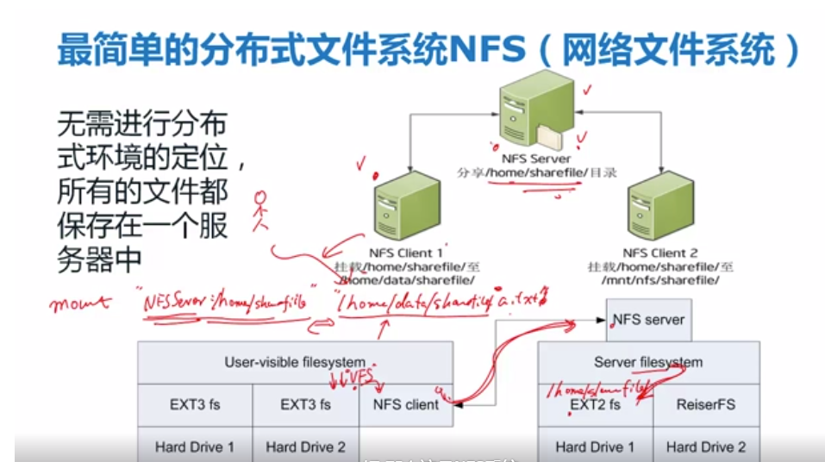

### NFS的扩展：AFS文件系统

每个服务器都会记录其下一级服务器。

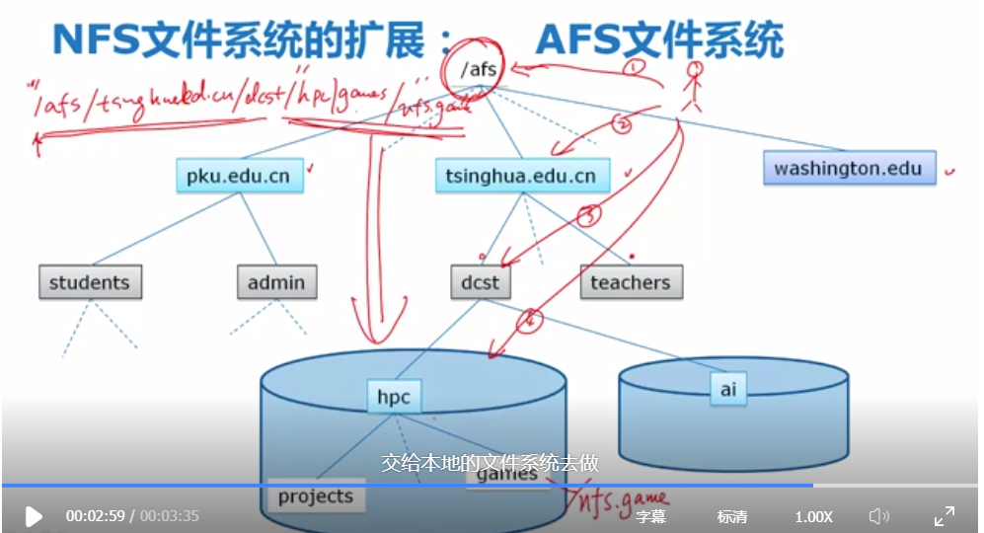

### Google文件系统

#### 倒排索引

倒排索引(Inverted Index)：倒排索引是实现“单词-文档矩阵”的一种具体存储形式，通过倒排索引，可以根据单词快速获取包含这个单词的文档列表。倒排索引主要由两个部分组成：“单词词典”和“倒排文件”。

参考：<https://blog.csdn.net/starzhou/article/details/87519973>

#### 谷歌文件系统的基本设计

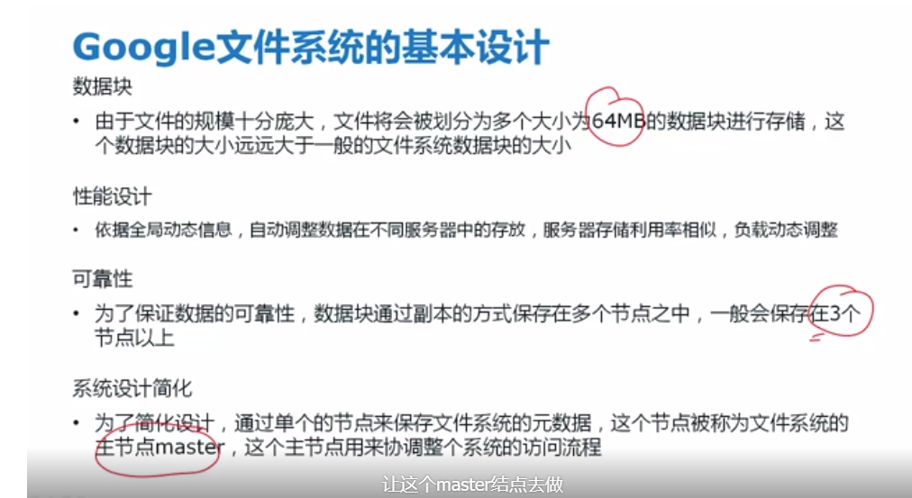

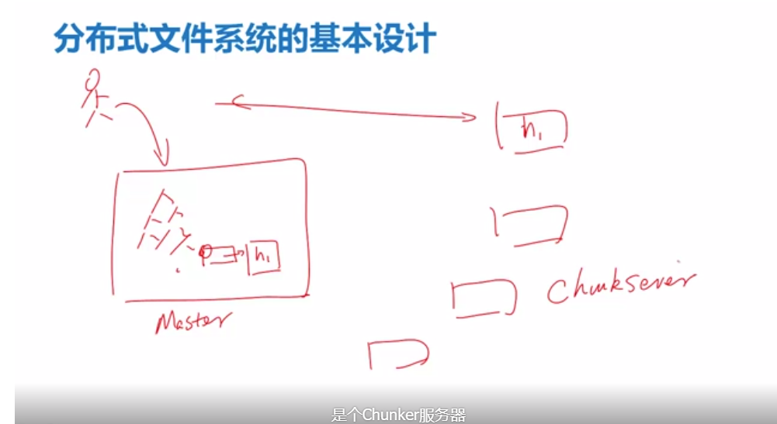

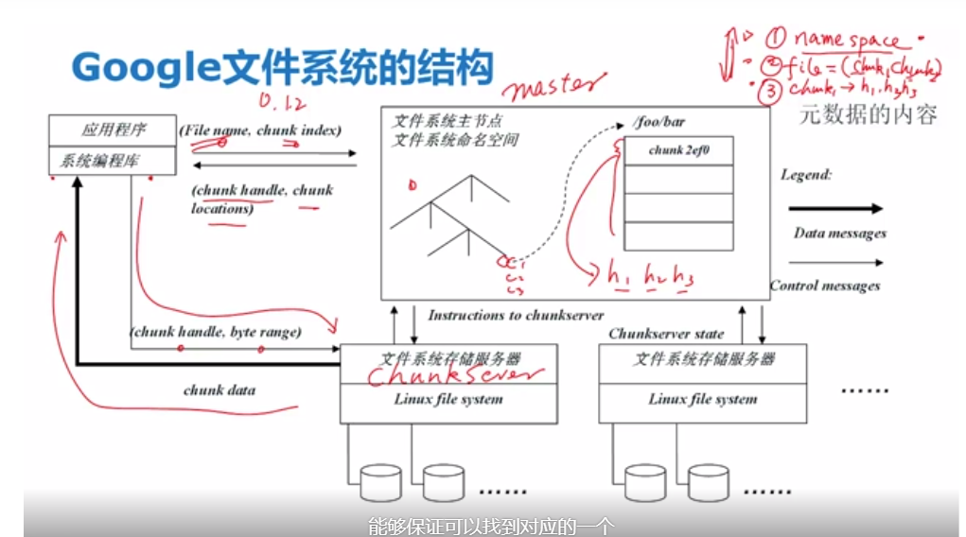

#### GFS可靠性



#### GFS数据块一致性：三个副本一致性

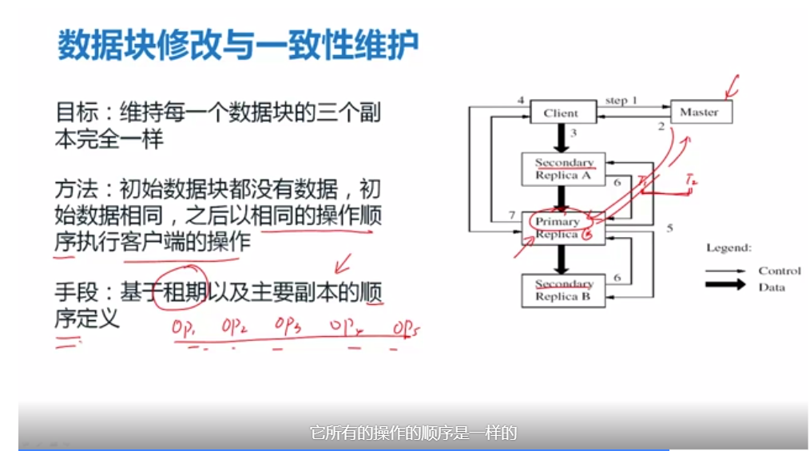



#### 小结

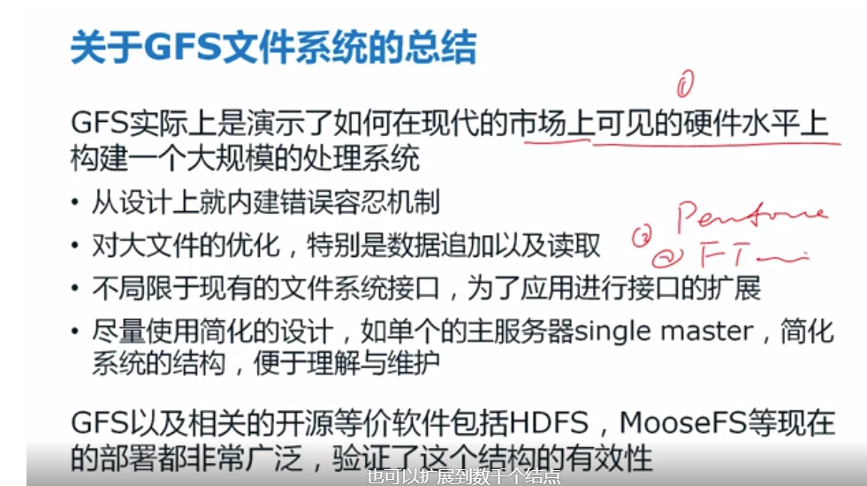

## 处理框架

### 数据类型与分析工具

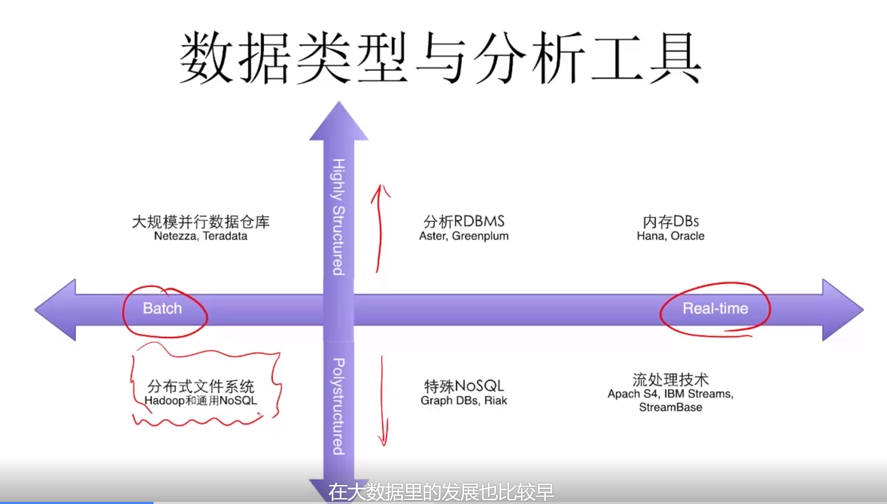

### MapReduce

#### MapReduce分而治之策略

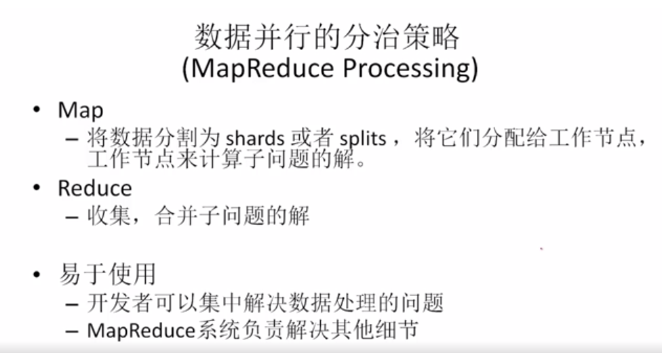

#### MapReduce基本编程模型

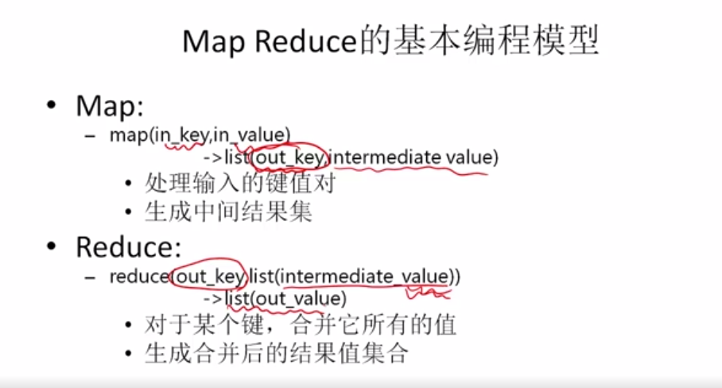

#### 词频统计示例

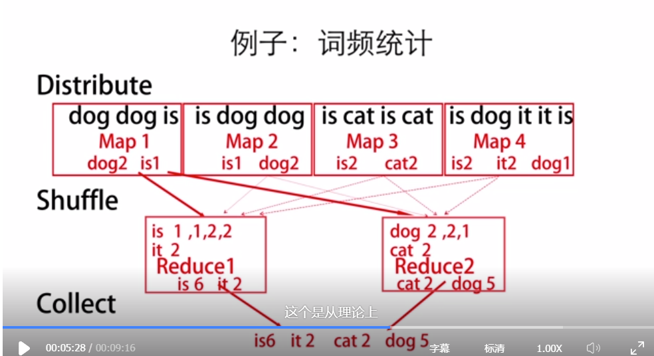

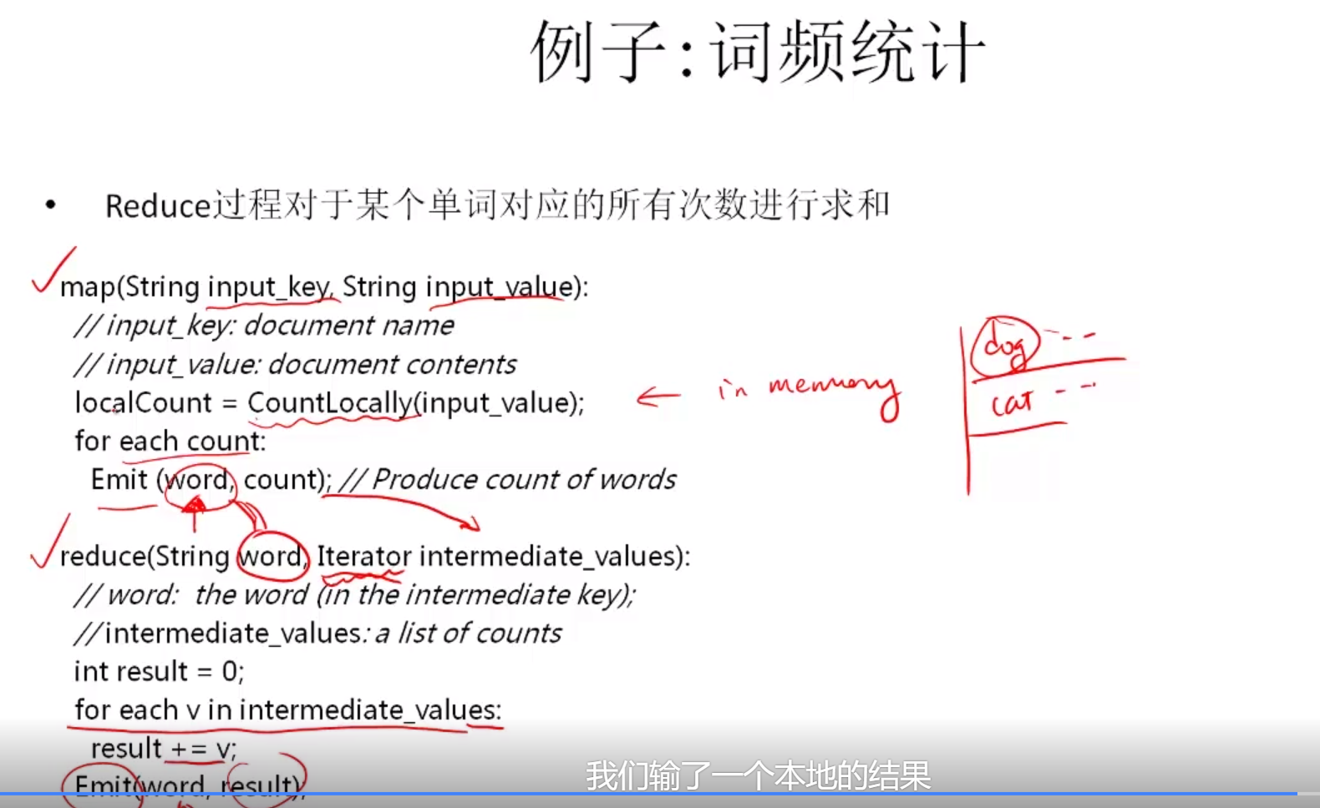

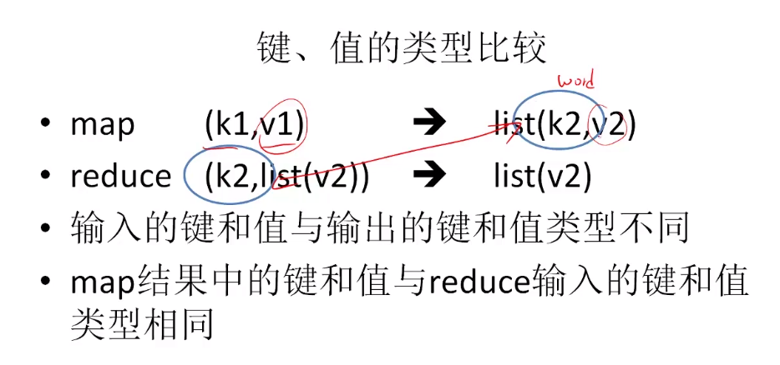

#### MapReduce执行过程

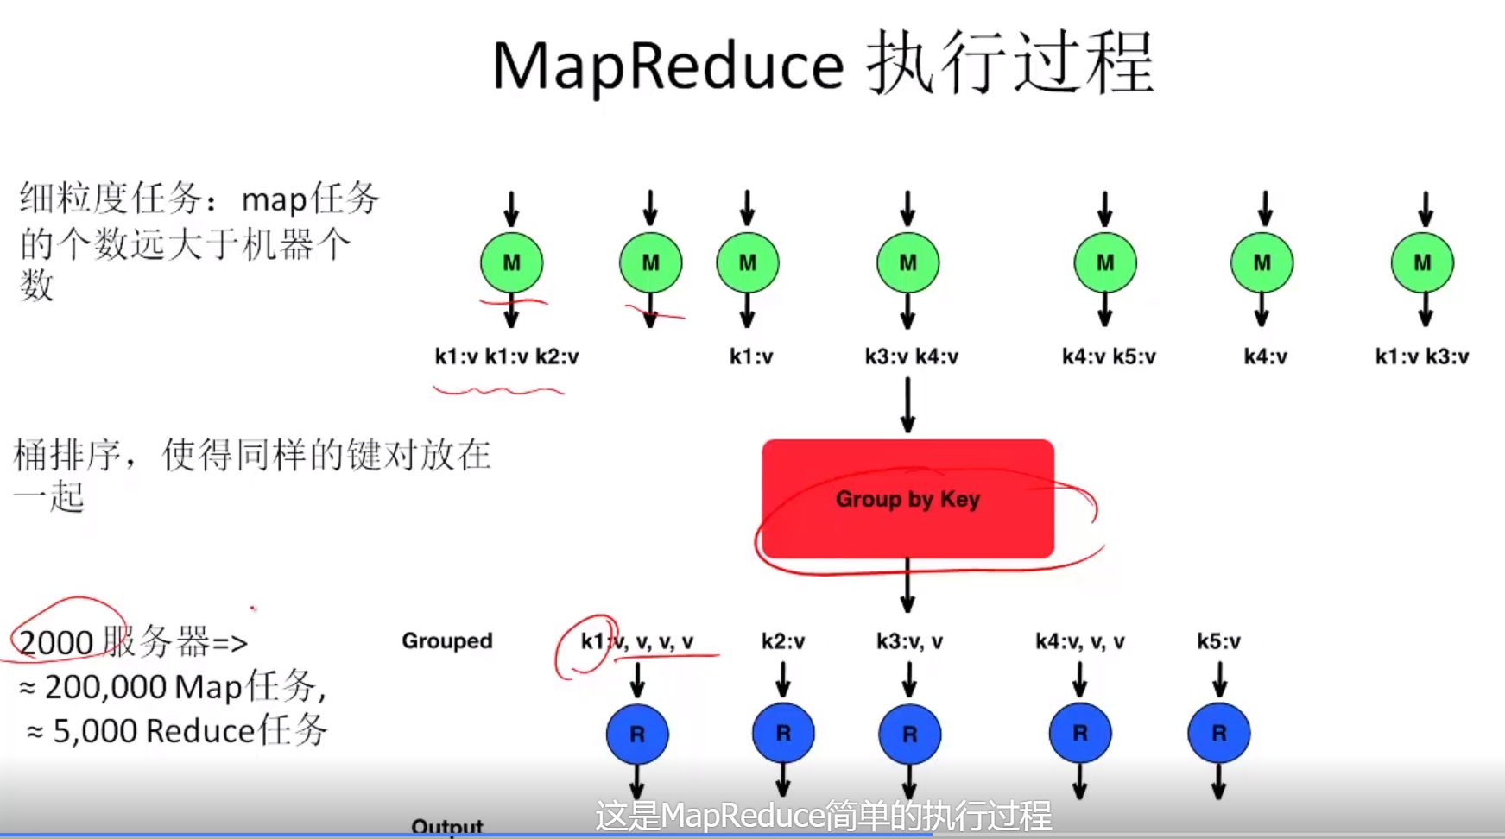

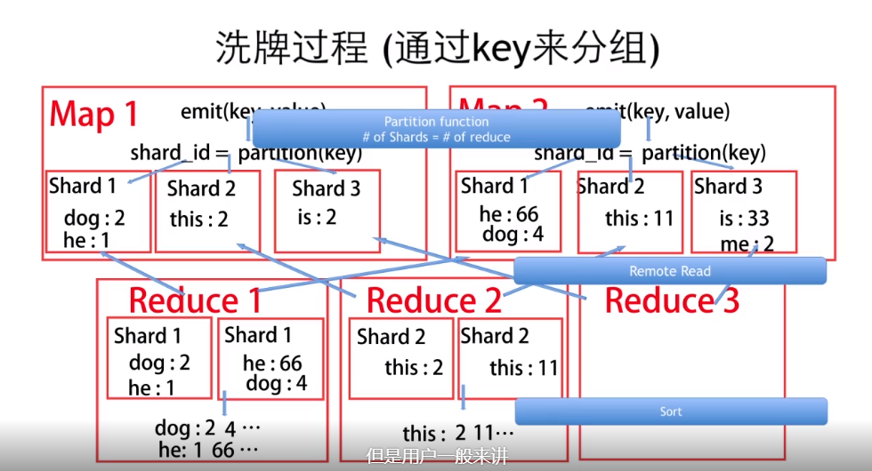

#### MapReduce数据流

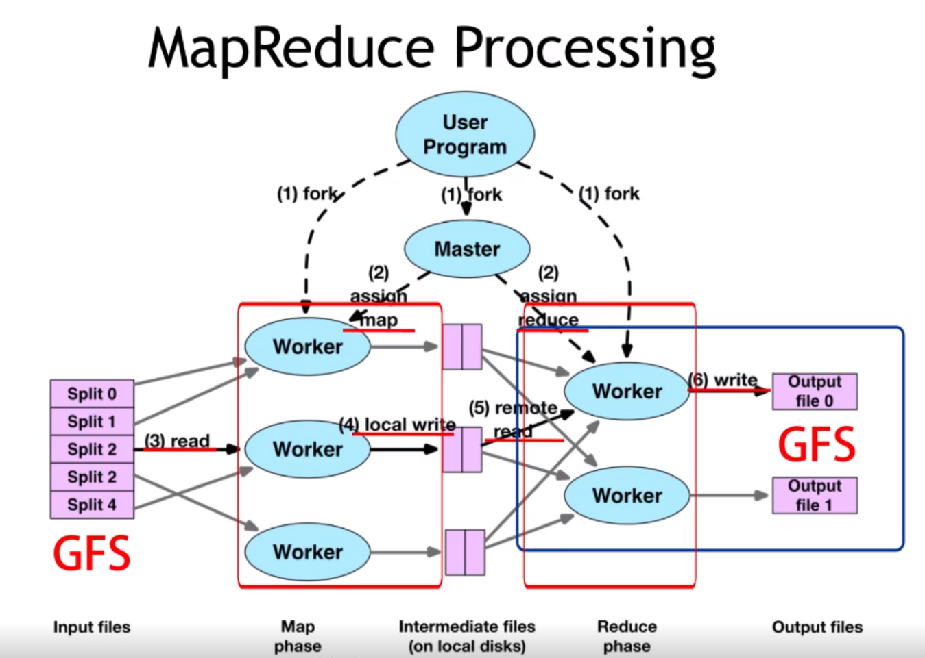

### Hadoop: MapReduce的开源实现

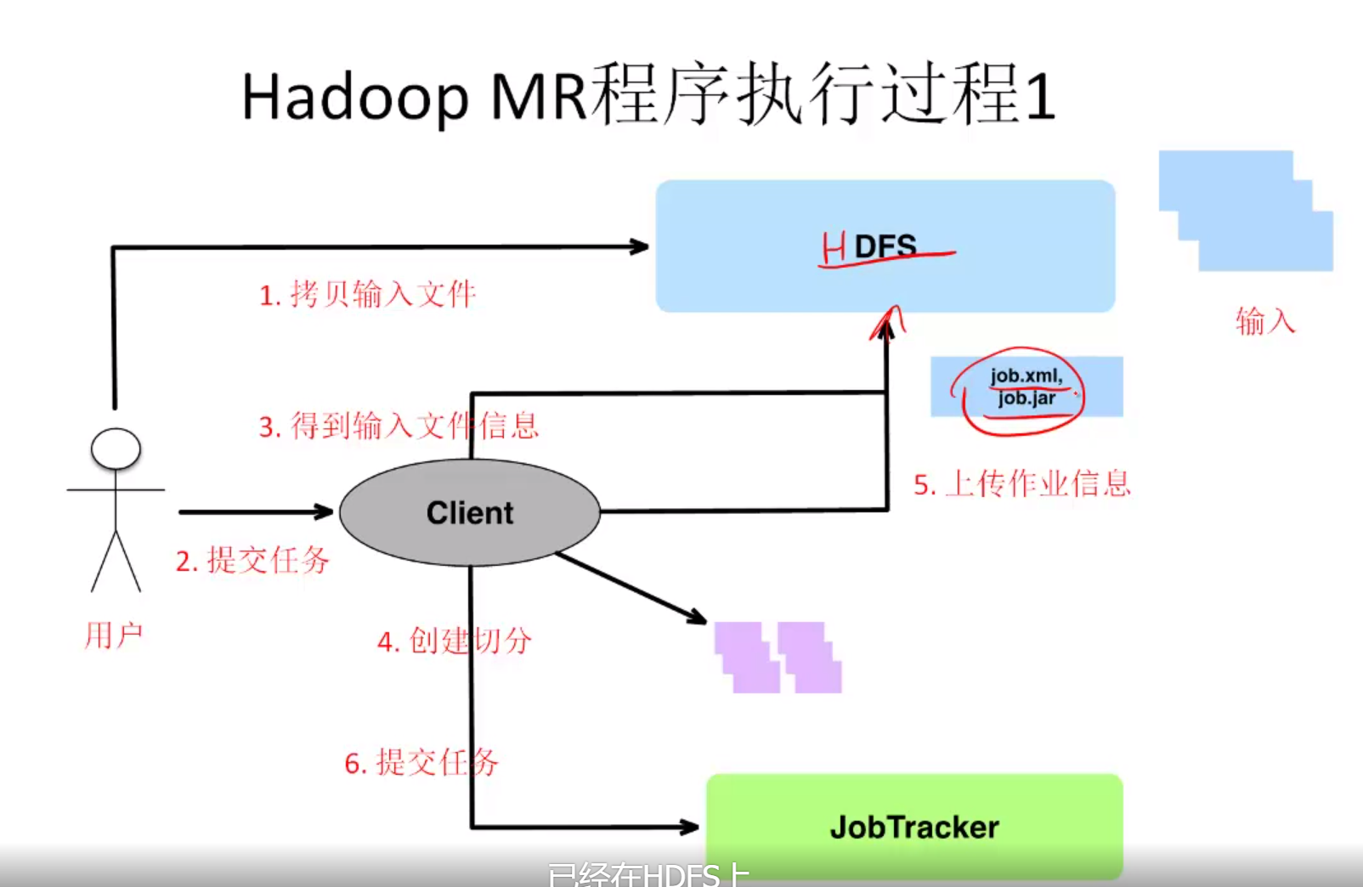

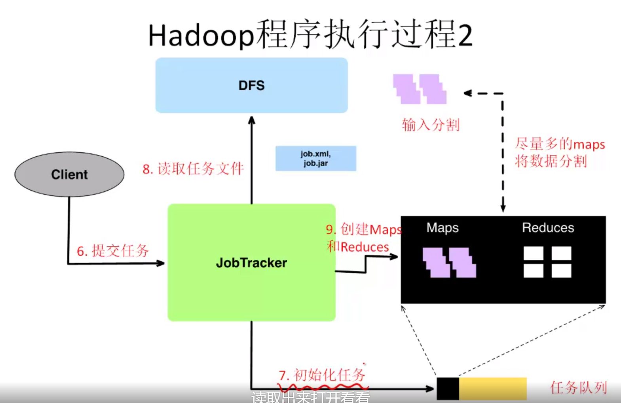

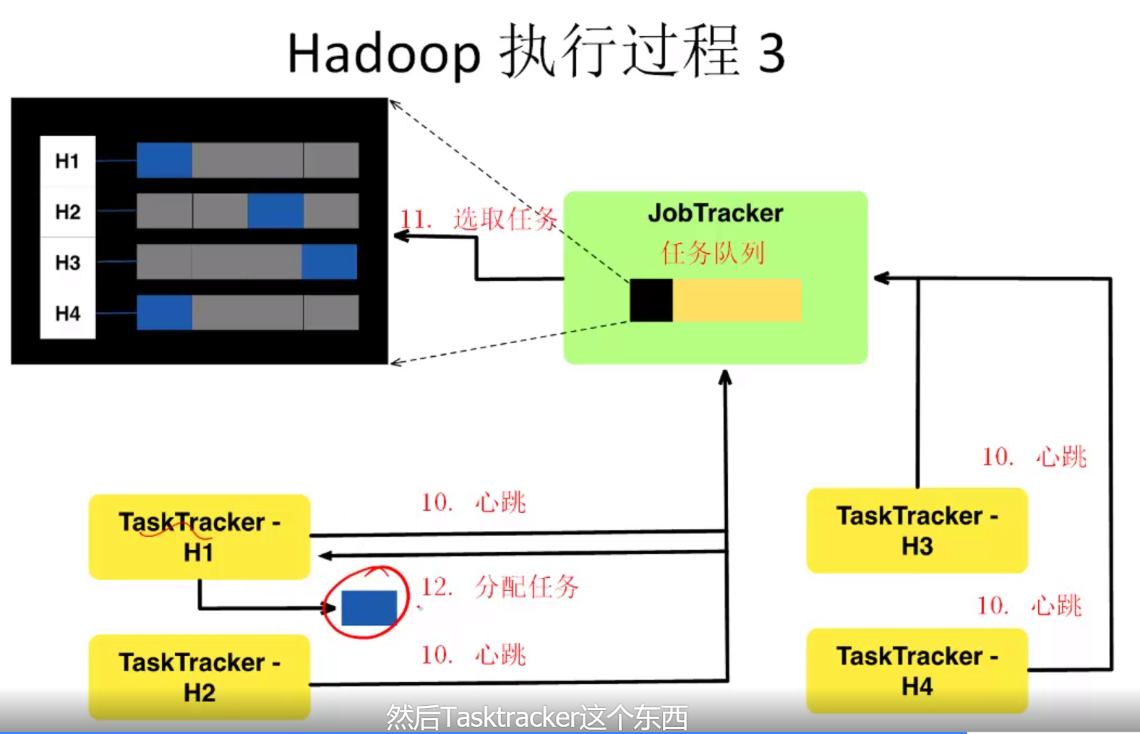

### PIG Latin

Yahoo开源，折衷方案

### 其他类似框架

DryadLINQ: 微软

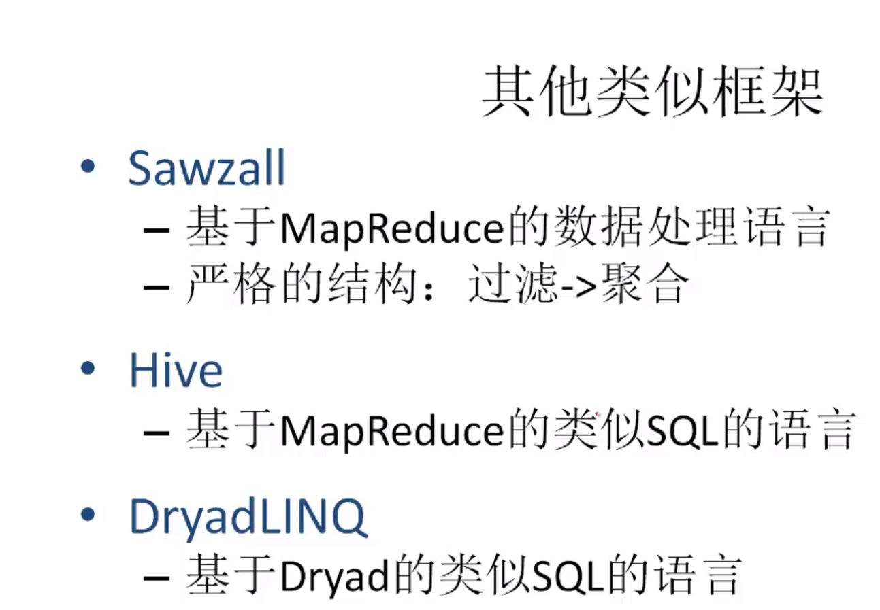

### 总结

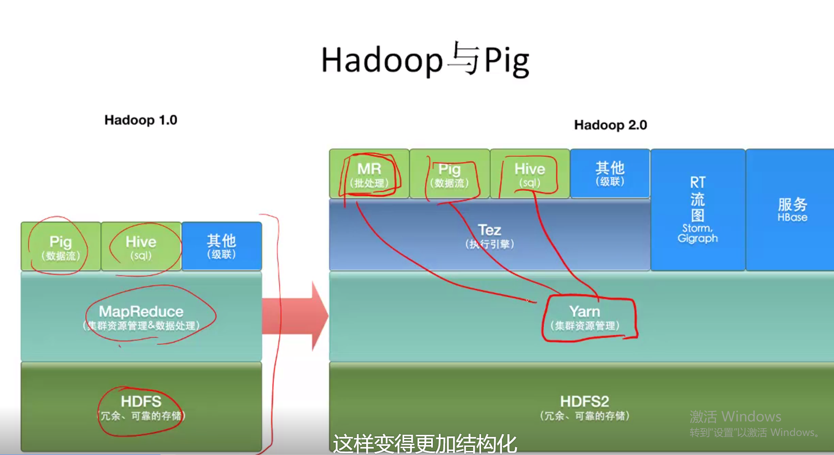

## 内存计算实例—Spark

着重效率和容错，不允许做细粒度的修改。

#### RDD

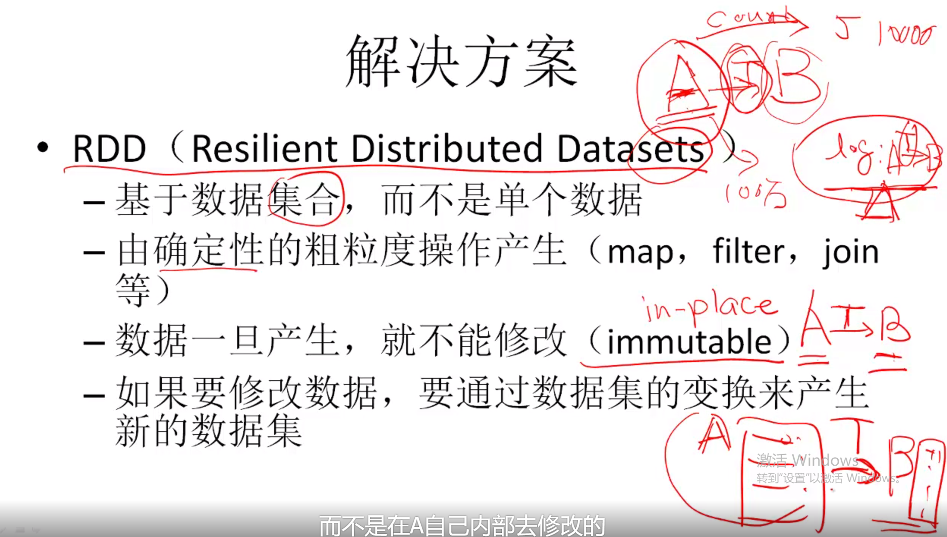

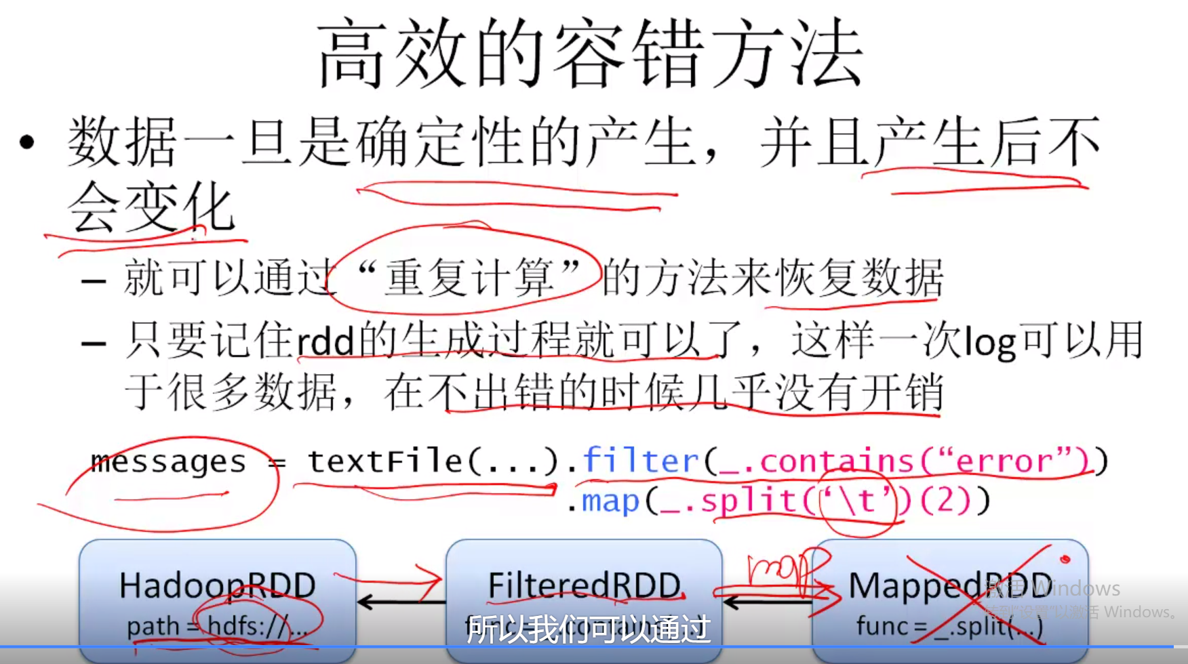

#### Spark编程接口

Transformation:从现有RDD产生新的RDD【map,reduce,filter,groupby,sort,distinct,sample…】

Action:从RDD返回一个值【count,collect,first,foreach…】

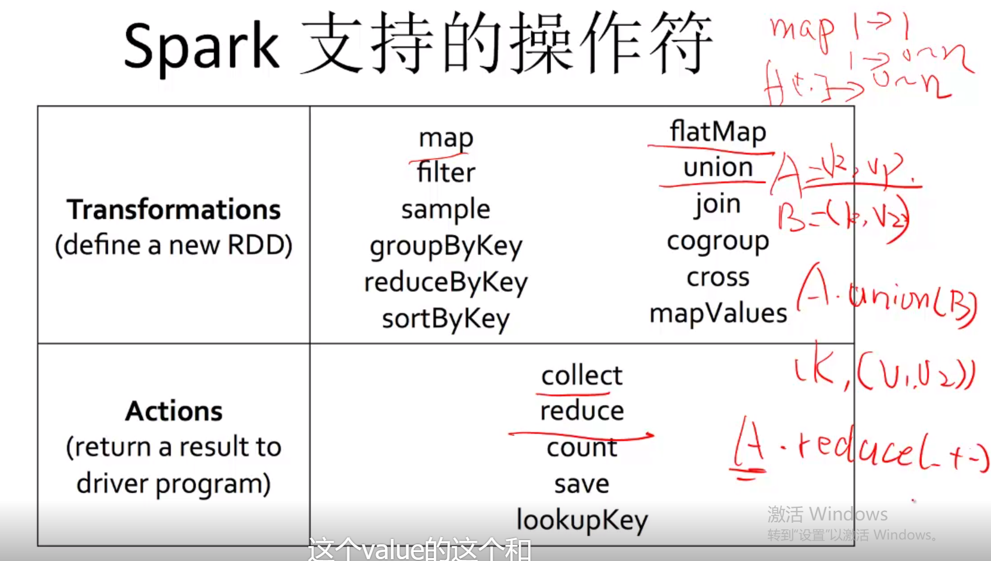

#### Spark实现技术

1. 延迟估值（Lazy Evaluation）

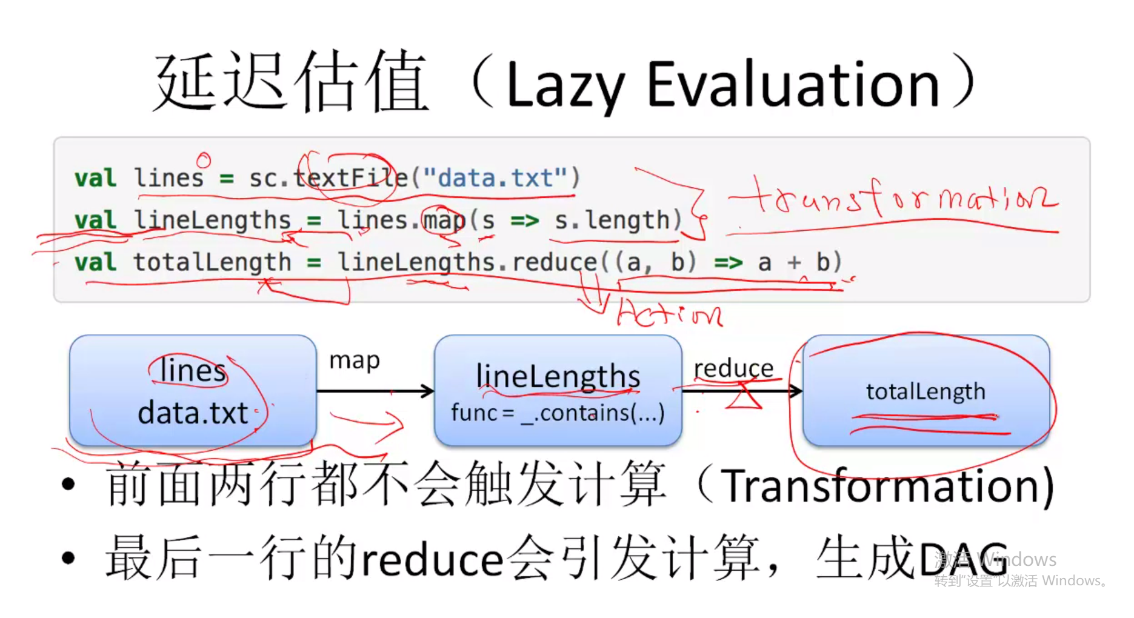

1. DAG 【directed ackeltey graph】有向无环图,RDD之间会形成有向无环图

#### RDD性能的提高

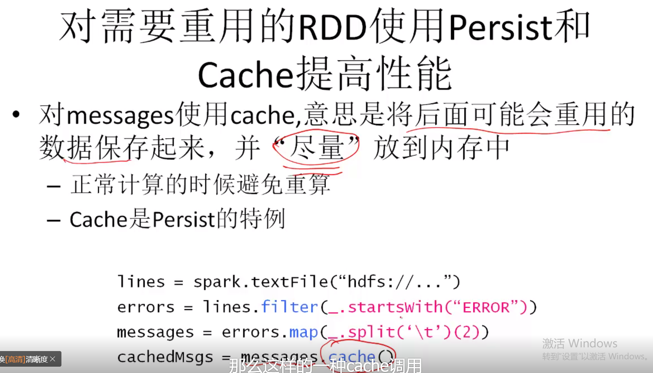

## PySpark使用

### PySpark安装

1. Pip install 升级+清华镜像 若Pip install 失败，多试几次就好。
2. Hadoop相关 下载Hadoop binary版本，并按照参考链接配置好环境变量，下载所指出的wutils相关放入Hadoop文件夹。
3. SQL Server JDBC驱动安装,官网下载<https://docs.microsoft.com/zh-cn/sql/connect/jdbc/download-microsoft-jdbc-driver-for-sql-server?view=sql-server-ver15>，并放置在Python脚本所在的文件夹，在获取PySpark上下文时需要设置好驱动的相对路径或绝对路径。
4. 清华镜像: <https://mirror.tuna.tsinghua.edu.cn/help/pypi/>
5. Pip 报版本不一致warning解决方案：

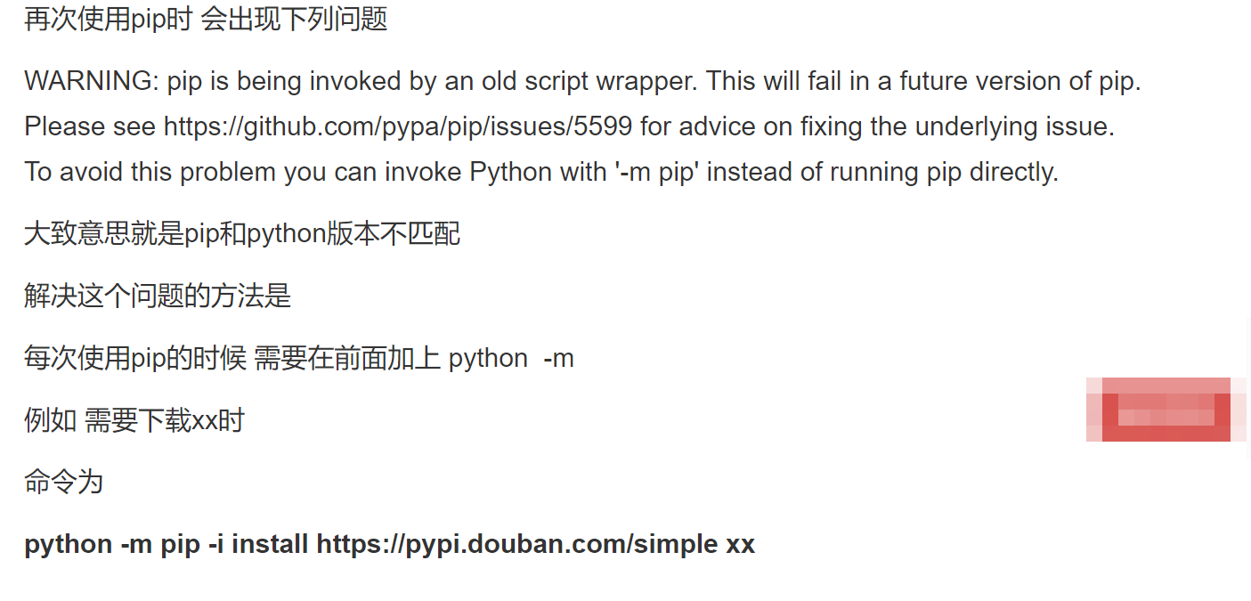

## 服务器standalone模式

### 升级服务器python版本

参考：<https://www.cnblogs.com/lglblogadd/p/9836189.html>

1. 要先cd到解压后的安装包
2. 执行./configure命令
3. 执行make && make install 命令

### 启动master和worker

|  |
| --- |
| --带ip  ./sbin/start-master.sh -h 192.168.0.66  ./sbin/start-slave.sh spark://192.168.0.66:7077 |

Master Web UI：ip:9080 eg: <http://114.115.130.239:9080/>

Worker Web UI: ip:9081 eg: <http://114.115.130.239:9081/>

### 启动4040 UI端口

./spark-shell --master spark://192.168.0.66:7077

### pycharm利用pyspark远程连接spark集群

服务器配置：

服务器python版本需要升级至所使用的python版本。

参考：<https://www.cnblogs.com/yaradish/p/10503563.html>

本地配置：

参考：<https://blog.csdn.net/weixin_41512727/article/details/100131995>

1. 首先将spark包从服务器拷贝到本地。
2. 新建.py文件，Edit Configurations，增加SPARK_HOME的配置。

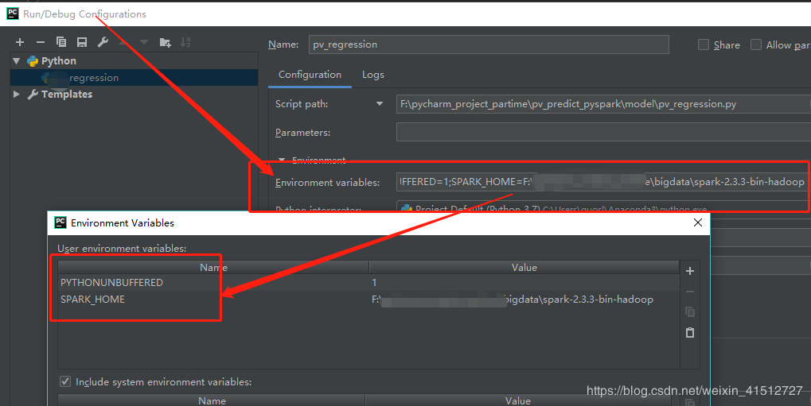

### 在服务器端执行python文件

#### Spark-submit 执行python文件命令

Cluster deploy mode is currently not supported for python applications on standalone clusters

命令如下：

|  |
| --- |
| ./spark-submit --master spark://192.168.0.66:7077 --deploy-mode client ../testSpark.py |

#### ModuleNotFoundError: No module named '_ctypes'

参考：<https://www.cnblogs.com/bcode/p/11985006.html>

1. 保证yum有效，若无效则修改下两个配置文件

/usr/bin/yum

/usr/libexec/urlgrabber-ext-down

将#!/usr/bin/python 改为 #!/usr/bin/python2.7，保存退出即可。

1. 安装 libffi-devel

yum install libffi-devel -y

1. 重新编译安装python

参照<https://www.cnblogs.com/lglblogadd/p/9836189.html>。

#### TLS/SSL

windows/linux环境python3出现pip is configured with locations that require TLS/SSL, however the..不可用的解决方法。

Linux环境:

1. 查看openssl安装包，发现缺少openssl-devel包

[root@localhost ~]# rpm -aq|grep openssl

openssl-0.9.8e-20.el5

openssl-0.9.8e-20.el5

[root@localhost ~]#

1. yum安装openssl-devel

[root@localhost ~]# yum install openssl-devel -y

查看安装结果

[root@localhost ~]# rpm -aq|grep openssl

openssl-0.9.8e-26.el5_9.1

openssl-0.9.8e-26.el5_9.1

openssl-devel-0.9.8e-26.el5_9.1

openssl-devel-0.9.8e-26.el5_9.1

1. 重新对python3.X进行编译安装，用一下过程来实现编译安装:

cd Python-3.X.X

./configure --with-ssl

make

sudo make install

Windows环境下：

解决方法为到https://slproweb.com/products/Win32OpenSSL.html上下载winopessl，直接下载第一个MSI安装即可：

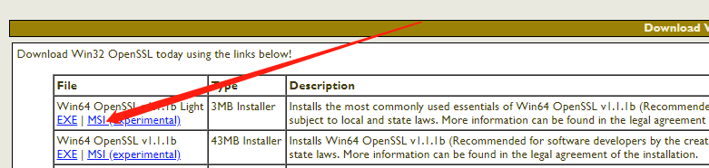

### 本地Pycharm将spark程序发送到远端spark集群进行处理

需保证本地机器能和spark所在集群互相通信。若本机为内网IP，调试是行不通的。

<https://www.cnblogs.com/charles1ee/p/11243150.html>

## Spark+zookeeper高可用集群搭建

<https://www.cnblogs.com/phy2020/p/12723547.html>

## PySpark计算

### MongoDB计算

#### 需安装的包

MongoDB Connector for Apache Spark

参考：<https://blog.csdn.net/weixin_33851604/article/details/87992732>

|  |
| --- |
| 第一种方式  spark-shell --packages org.mongodb.spark:mongo-spark-connector_2.11:2.4.2  第二种方式：  pyspark --packages org.mongodb.spark:mongo-spark-connector_2.11:2.2.0 |

若网络不好，可以先在服务器上执行上述命令，然后把需要的两个jar包复制到本地pyspark和spark安装的jars的目录 。

